# 題目：遊戲論壇

|  |  |
| --- | --- |
| 受眾客群分析 | 遊戲論壇的使用族群通常包含以下幾類人：   1. 訪客 (沒有登入，直接進入網頁):  不常玩遊戲，但是想知道遊戲攻略的類群。 2. 會員 (已登入帳號密碼，進入頁面):   對於遊戲有認知，有可能對於某項目有一定知識分享或想持續追蹤。   1. 管理者 (版主，管理各個種類的討論區):  對於遊戲有一定程度知識量，而且善於管理和溝通，自主提拔由最高管理員審核。 2. 最高管理者 (擁有網頁最高權限，能選管理者)  網站管理者 |

|  |  |
| --- | --- |
| 網站架構圖 |  |

|  |  |
| --- | --- |
| 網站版面配置圖(草稿) | 首頁    看板頁面    討論區    新聞區    新聞文章    討論區文章    發文頁面    個人頁面    商城    結帳畫面    商品頁面    訂單紀錄    登入／註冊頁面    設定頁面    客服中心 |
| 網站開發使用技術及工具 | HTML, CSS, JavaScript, Backend技術 -> ASP |
| 組員工作分配 | 紀皓騫：首頁、新聞區、新聞文章  廖士傑：看板頁面(看板類別)、討論區(文章列表)、訂單紀錄  林楷紘：討論區文章、發文頁面、客服中心  熊偉誌：個人頁面、登入／註冊頁面、設定頁面  許清彰：商城、結帳畫面、商品頁面 |
| 工作預定完成日 | 紀皓騫：首頁(3/5)、新聞區(3/16)、新聞文章(3/30)  廖士傑：看板頁面(看板類別) (3/5)、討論區(文章列表) (3/16)、訂單紀錄(3/30)  林楷紘：發文頁面 (3/5)、客服中心 (3/16)、討論區文章(3/30)  熊偉誌：登入／註冊頁面(3/5)、個人頁面(3/16)、設定頁面(3/30)  許清彰：商城(3/5)、商品頁面(3/16)、結帳畫面(3/30) |

資料庫設計：

完整圖：

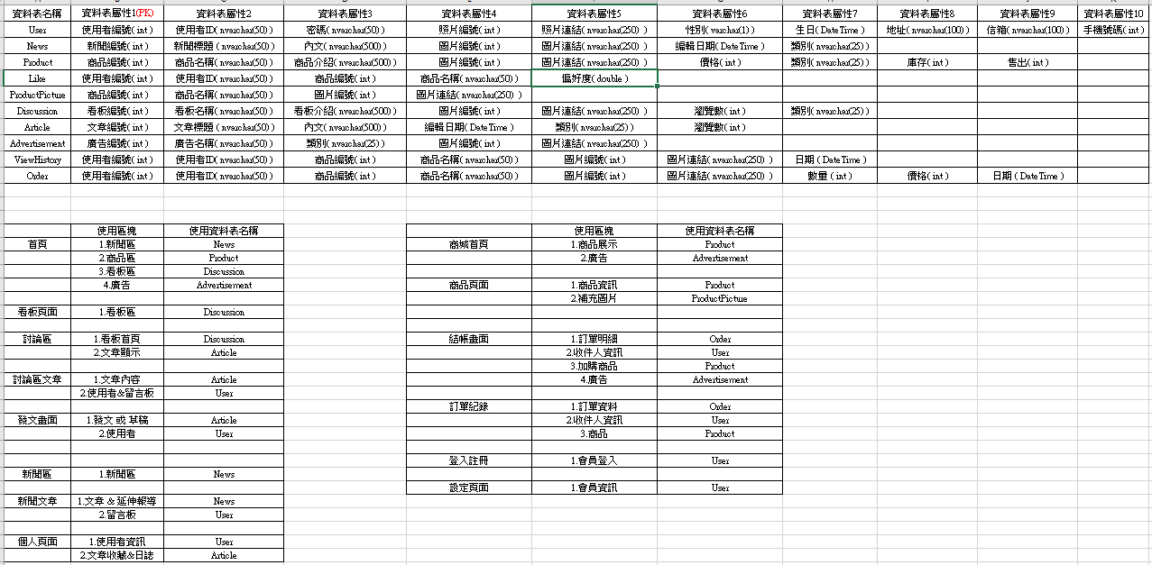

局部放大：

